 | INSCRIPCIÓN EQUIPOS DE ENTRENAMIENTO  2026 | 

DATOS ALUMNA
Nombre: | Apellidos:
Fecha nacimiento: | DNI:
Domicilio:
Localidad: | C.P.: | Sabe nadar: SI / NO
Necesidades especiales relevantes:

DATOS TUTOR/A Nº1
Nombre: | Apellidos:
DNI:
Tf: | @
DATOS TUTOR/A Nº2 (obligatorio en caso de conflicto o tutores separados)
Nombre: | Apellidos:
Tf: | @

DATOS BANCARIOS (obligatoria la domiciliación)
Nº de cuenta:
Titular:

MODALIDAD DE ENTRENAMIENTO
Equipo de Optimist
Equipo de Láser y 420

1. Consentimiento informado para la participación
Declaro que he sido informado/a y soy consciente de que la actividad desarrollada en la escuela de vela Getxo Bela Eskola implica la práctica de deportes náuticos, que conllevan un componente físico y se realizan en un entorno natural cambiante como es el mar.
Por este motivo, entiendo que, aunque la Escuela de Vela adopta las medidas que considera necesarias de prevención, seguridad y supervisión, existe un riesgo inherente en este tipo de actividades. La organización cuenta con monitorado cualificado, embarcaciones de apoyo, protocolos de seguridad y planificación adaptada a las edades y niveles de las usuarias, con el objetivo de minimizar al máximo cualquier situación de riesgo.
Al firmar este documento, acepto la participación en las actividades desarrolladas en la eskola y reconozco haber sido informada de las características de la actividad.

2. Uso de imágenes con fines educativos y promocionales
La escuela de vela podrá realizar grabaciones o tomar fotografías durante el desarrollo de las actividades. Estas imágenes podrán ser utilizadas con fines educativos, promocionales o divulgativos de la escuela, incluyendo su publicación en redes sociales, página web oficial, materiales informativos o medios de comunicación.
En todo momento se respetará la dignidad, integridad y privacidad de los/as menores, y se velará por un uso responsable y adecuado del material visual.

3. L.O.P.D

A los efectos de la ley orgánica 15/1999 del 13 de diciembre, de protección de datos de carácter personal, la persona firmante de este documento, así como cualquiera otra persona cuyos datos personales se recojan en el mismo, como interlocutores y/o personas de contacto indicadas para la ejecución de las relaciones establecidas entre la usuaria y el club de vela, reconocen estar informados y consentir que los datos personales incluidos en este documento sean debidamente tratados. Esta responsabilidad será del club Getxo Bela Eskola. Más información al final de éste documento.

4. Aceptación y firma
Mediante la firma de este documento:
- Acepto la participación en las actividades organizadas por Getxo Bela Eskola.
- Declaro haber sido informado/a sobre las características de la actividad, incluyendo su naturaleza física y su realización en un entorno marino.
- Declaro haber leído, acepto y me comprometo a seguir todas las normas que contiene el apartado que hay en el presente documento, un poco más abajo, con el nombre “NORMAS PARA UNA BUENA CONVIVENCIA Y NAVEGAR CON SEGURIDAD EN LA ESKOLA”.
- Declaro haber leído y aceptado el contenido del apartado “LOPD – Getxo Bela Eskola"al final de éste documento.
- Autorizo el uso de imágenes del/de la menor tomadas durante el campamento con los fines descritos anteriormente.
- Declaro como madre/padre/tutor legal de la menor arriba expuesta, bajo mi responsabilidad que ostento la la patria potestad y estoy autorizada para inscribirle en el curso de vela organizado por Getxo Bela Eskola, asimismo, me comprometo a informar a la organización si existiera alguna limitación legal sobre dicha patria potestad.
- Declaro haber leído y aceptado el contenido del presente documento.

* Todo lo expuesto en el presente documento en femenino se refiere a personas en general.

En Getxo, a ____ / ____ / 2025 | Firma:

INFORMACIÓN PARA LAS TUTORAS
- Horarios de llegada:
La actividad de vela empieza a las 10:00 h. Pedimos que, en la medida de lo posible, no se llegue más tarde de esta hora, ya que esto contribuye a la desorganización y retraso del resto del equipo, pudiendo perderse la parte teórica, o retrasando la salida de las compañeras al agua, ya que tratamos de salir todas juntas.

Queremos destacar la importancia de la puntualidad. Llegar a la hora establecida no solo permite aprovechar mejor el tiempo de navegación, sino que también fomenta en los participantes el sentido de la responsabilidad. Además, ayuda a generar un ambiente más serio y organizado dentro del contexto lúdico de la actividad, lo que contribuye al buen funcionamiento de los grupos y a una mejor experiencia para todos.
- Hora de salida y recogidas puntuales
La recogida de las jóvenes será a las 14:00 h. Es muy importante que las personas responsables de recogerlas estén puntuales, ya que los retrasos afectan tanto al tiempo de descanso y comida de las monitoras como a los costes del campamento.
Si bien pedimos puntualidad, debéis tener en cuenta que puede haber un pequeño margen de retraso (de 10 a 20 minutos) por nuestra parte debido a que tratamos de aprovechar al máximo el tiempo en el agua. Coordinar actividades náuticas con grupos grandes y en un entorno cambiante puede generar ligeras demoras.
- Se pide a las tutoras de las jóvenes que les transmitan y hagan comprender, previo al comienzo de los entrenamientos, la normativa de la eskola reflejada a continuación en éste mismo documento.
- Se transmitirá a la eskola cualquier problema, limitación, enfermedad, alergia, intolerancia... que pueda ser relevante para las actividades de la eskola.
El material de la escuela es para emplear en los comienzos, según se vaya viendo que se pretende dar una cierta asiduidad a la navegación cada una debería ir adquiriendo su propio material, así como, ropa de agua, neopreno, guantes, escarpines…

NORMAS PARA UNA BUENA CONVIVENCIA Y NAVEGAR CON SEGURIDAD EN LA ESKOLA

- Actuar siempre con cabeza, seguridad, sentido común y respetando las normas de la eskola.
- Durante los entrenamientos, es fundamental respetar a las monitoras y a todas las compañeras, nos tratamos bien, sin gritos ni empujones, y por supuesto, sin pegar.
- Se debe respetar lo establecido por cualquier monitora de la eskola.
- Obligatorio salir con chaleco salvavidas puesto siempre, con todas las condiciones de viento y desde que zarpa el barco hasta que atraca de nuevo.
- En caso de tener algún problema ya sea personal, del barco o una disputa entre compañeras se deberá avisar a las monitoras.
- Los barcos nunca saldrán del puerto sin ir con todo el grupo de veleros y sin el apoyo de la monitora, ni tampoco entrarán en el puerto sin la aprobación de la monitora.
- Se tratará en la medida de lo posible de ir con todo el equipo de navegantes, sin distanciarnos del grupo.
- Si se tienen dudas sobre la navegación, inseguridades o miedos se le transmitirá a las monitoras, para que puedan actuar en consecuencia.
- Respetar el material y cuidarlo, y ante cualquier desperfecto dar aviso a la eskola.
- Recogida y cuidado del material: Al finalizar la actividad, cada participante debe dejar su barco correctamente recogido, en su lugar, con la funda puesta (si la tiene), la vela, las partes del barco y los chalecos salvavidas en su sitio (previamente endulzados con agua las partes que tocaron el agua de mar y los chalecos). En los 420, las drizas deben quedar amarradas y tensas.
- Nunca apuraremos a otros barcos, sean pequeños o grandes, zonas cercanas la costa, pantalanes, fondeaderos ni cualquier posible zona de conflicto, dejando siempre un margen de seguridad grande.
Las navegantes no podrán salir al canal principal de entrada y salida de barcos debido a que pueden pasar por ahí barcos grandes y con preferencia (Canal indicado en la imagen en una línea diagonal roja con una línea amarilla fina en su interior, que va desde la ría de Bilbao hacia arriba a la derecha).
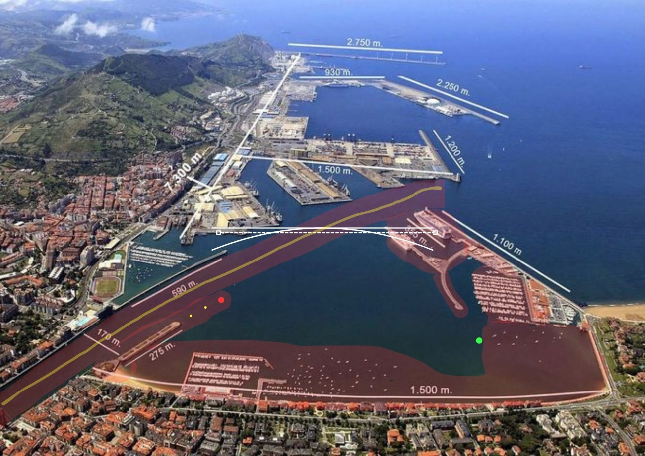
Zonas en las que NO está permitido navegar
LOPD – GETXO BELA ESKOLA

CONSENTIMIENTO EXPRESO PARA CLIENTES ADULTOS Y MENORES

En aras a dar cumplimiento al Reglamento (UE) 2016/679 del Parlamento Europeo y del Consejo, de 27 de abril de 2016, relativo a la protección de las personas físicas en lo que respecta al tratamiento de datos personales y a la libre circulación de estos datos, y siguiendo las Recomendaciones e Instrucciones emitidas por la Agencia Española de Protección de Datos (A.E.P.D.), SE INFORMA:
Los datos de carácter personal solicitados y facilitados por usted, son incorporados un fichero de titularidad privada cuyo responsable y único destinatario es ASOCIACIÓN CLUB DEPORTIVO DE VELA PAKEA MUNDUARI ITZULIA
Solo serán solicitados aquellos datos estrictamente necesarios para prestar adecuadamente los servicios solicitados, pudiendo ser necesario recoger datos de contacto de terceros, tales como representantes legales, tutores, o personas a cargo designadas por los mismos.
Todos los datos recogidos cuentan con el compromiso de confidencialidad, con las medidas de seguridad establecidas legalmente, y bajo ningún concepto son cedidos o tratados por terceras personas, físicas o jurídicas, sin el previo consentimiento del cliente, tutor o representante legal, salvo en aquellos casos en los que fuere imprescindible para la correcta prestación del servicio.
Una vez finalizada la relación entre la empresa y el cliente los datos serán archivados y conservados, durante un periodo tiempo mínimo de 4 años, tras lo cual seguirá archivado o en su defecto serán devueltos íntegramente al cliente o autorizado legal.
Los datos que facilito serán incluidos en el Tratamiento denominado Clientes de ASOCIACIÓN CLUB DEPORTIVO DE VELA PAKEA MUNDUARI ITZULIA, con la finalidad de gestión del servicio contratado, emisión de facturas, contacto..., todas las gestiones relacionadas con los clientes y manifiesto mi consentimiento. También se me ha informado de la posibilidad de ejercitar los derechos de acceso, rectificación, oposición, supresión (“derecho al olvido”), limitación del tratamiento y portabilidad, indicándolo por escrito a ASOCIACIÓN CLUB DEPORTIVO DE VELA PAKEA MUNDUARI ITZULIA con domicilio en MUELLE ARRILUZE S/N PABELLÓN DE VELA 48992 GETXO

CLAUSULA CONSENTIMIENTO INFORMADO PARA COMUNICACIONES DE WHATSAPP U OTRAS APLICACIONES INSTANTÁNEAS
Con el fin de dar cumplimiento al Reglamento Europeo del 2016/679 del Parlamento Europeo y del Consejo, de 27 de abril de 2016, relativo a la protección de las personas físicas en lo que respecta al tratamiento de datos de carácter personal, y a la libre circulación de estos datos, y a tenor de las recomendaciones de la Agencia Española de Protección de Datos, ASOCIACIÓN CLUB DEPORTIVO DE VELA PAKEA MUNDUARI ITZULIA con CIF G95526299 y dirección MUELLE ARRILUZE S/N PABELLÓN DE VELA 48992 GETXO, le informa:
Existe la posibilidad de realizar y mantener comunicaciones a través de sistemas de mensajería instantánea como Whatsapp con la finalidad de agilizar la gestión de los servicios contratados, para lo cual se solicita su consentimiento expreso.

